Küffner Tapetentürelement TZLI

bestehend aus

Tapetentürzarge TZLI32-5-40SL für Tapetentür mit Dicke 40mm stumpf mit Leibungsfalz, einteilige Zargenkonstrukti-
on für den bandgegenseitig wandbündigen Einbau in Massiv- oder Trockenbauwand, in die Leibung öffnend, Falztiefe
26mm, Falzbreite 12mm mit Überschlagdichtung, Zarge inkl. Putzgewebe mit Keder sowie Putzanschlussprofil (lose) für den rissfreien Einbau, Material aus Aluminium-Strangpressprofilen der Legierung (AlMgSi0,5) EN AW-6060 T66 nach EN 573-3 und EN 755-2, Formtoleranzen nach EN 12020-2, Oberfläche RAL 9010 matt, für bauseitigen Anstrich mit der Wand,
Zarge auf Gehrung geschnitten für bauseitige Vormontage der Eckverbindungen mit Stahleckwinkeln stabil ver- schraubt, 4-fach verstellbares Edelstahlschließblech ohne Fallenführung bündig eingefügt für Magnetfallenschloss Typ SSF, mit mind. 8 Stück verzinkten Stahlanschraubankern zur Verschraubung mit der Wand, sowie mind. 2 Stück in der Zarge integrierte, im geschlossenen Zustand der Tür verdeckte Bänder Typ Tectus 240 3D mattverchromt F1

Tapetentürblatt Typ TZL-40SL, mit Dicke 40mm stumpf mit Leibungsfalz, Türblatteinlage Röhrenspan, mit 4-seitig umlaufenden ver¬deckten Verstärkungsrahmen und Türblattkante gemäß Detailbeschreibung, sowie Türblattober- fläche mit HDF-Deckplatte und Deckschicht gemäß Detailbeschreibung, vorgerichtet für 2 Stück verdeckte Bänder, hochwertiges Objekt-Magnetfallenschloss Typ SSF mit Edelstahlstulp, Drückerhöhe 1050 von OKFF, Dornmaß 65mm, mit 8mm Nussquerschnitt, Abstand 72mm, vorgerichtet für PZ oder BAD/WC

Türblattoberfläche / -deckschicht:
[ ] mit streichfähiger Oberfläche, für bauseitigen Anstrich
[ ] mit RAL-lackierter Oberfläche [ ] mit furnierter Oberfläche, klarlackiert, Holzart (Buche, Eiche, Ahorn, etc.)
[ ] mit HPL-beschichteter Oberfläche 0,8mm und HDF 3,2mm, aus Resopal Türenkollektion
[ ] mit Sonderoberfläche

Türblattkante:
[ ] 3-seitig foliert, für bauseitigen Anstrich
[ ] 3-seitig foliert und RAL-lackiert mit Türblattoberfläche [ ] 3-seitig furniert passend zur Türblattoberfläche
[ ] Türkante aus ABS-Kunststoff 2mm, passend zur HPL-Oberfläche

Farbe der Falzdichtung:
[ ] schwarz
[ ] weiß

Abmessungen:

Breite Höhe

Wandöffnungsmaß WÖ x Zargenfalzmaß ZFM x Lichter Zargendurchgang LZD x

Produktabbildung

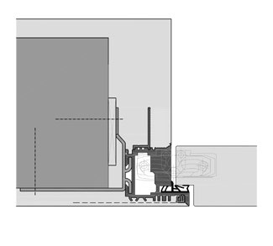

Elementaufteilung DIN Links DIN Rechts
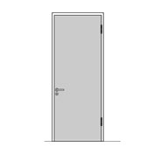

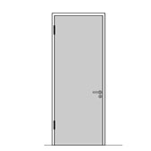

1 Standardausführung, Zarge 3-seitig umlaufend

EAT 1-1L EAT 1-1R

ohne oberes Querstück,
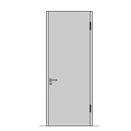

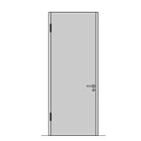

2 für den Anschluß an der
Decke

EAT 1-2L EAT 1-2R

Bezugsquelle

Küffner Aluzargen GmbH & Co. OHG Kutschenweg 12
D-76287 Rheinstetten, Germany
Fon +49 (0)721 51 69 - 0
Fax +49 (0)721 51 69 - 40 info@kueffner.de www.kueffner.de

